В Доме русского зарубежья вручили
Литературную премию Александра Солженицына Евгению Водолазкину
18 апреля в Доме русского зарубежья вручили Литературную премию Александра Солженицына-2019 писателю и филологу, сотруднику Пушкинского Дома, ведущему специалисту по древнерусской литературе, ученику академика Дмитрия Лихачева Евгению Водолазкину. Как отметило жюри во главе с Наталией Дмитриевной Солженицыной, Евгений Германович получил эту награду "за органичное соединение глубинных традиций русской духовной и психологической прозы с высокой филологической культурой; за вдохновенный стиль художественного письма".

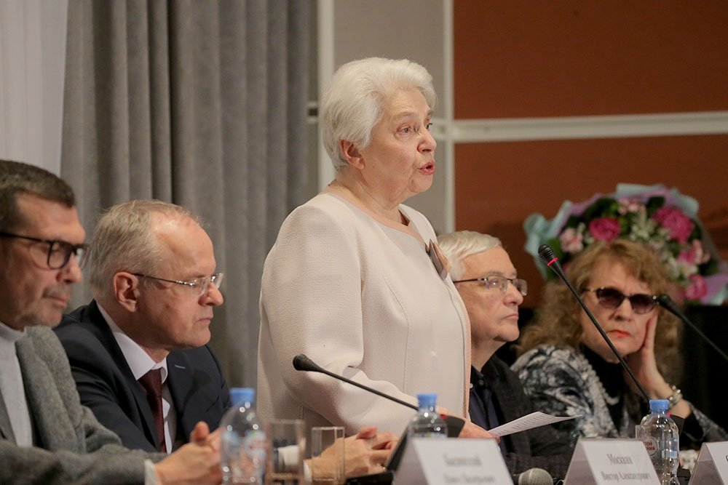

Выступивший на церемонии постоянный член жюри премии ректор Щепкинского театрального училища Борис Любимов подчеркнул, что Водолазкин как преемник Лихачёва открывает нам на страницах своих романов "Лавр", "Авиатор" и "Брисбен" глубокий и тайный мир "внутреннего человека" и применительно к его произведениям справедливы слова Пастернака "И только верой в воскресенье какой-то указатель дан..." По мнению Любимова, творчество Водолазкина, сохраняет красоту памяти, нравственности и совести, о которой всегда говорил Александр Солженицын.
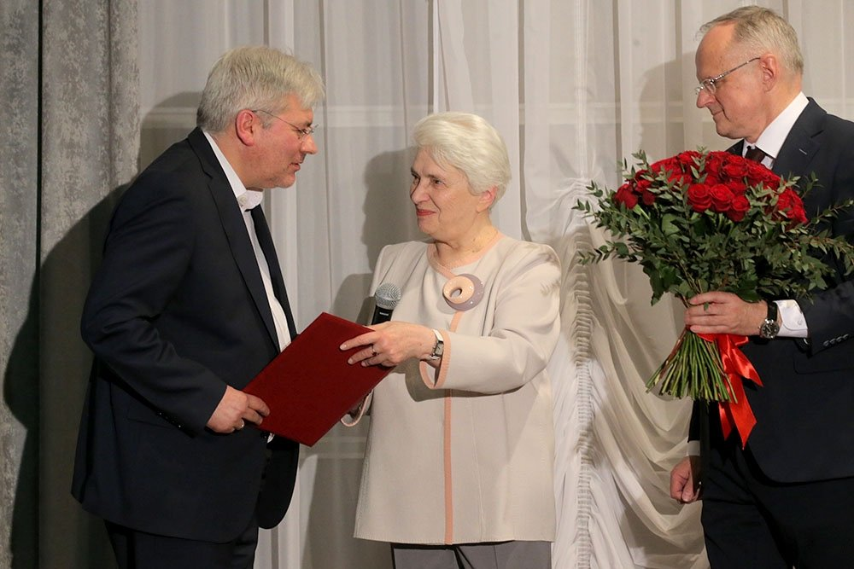
В свою очередь, лауреат поблагодарил присутствующих за доброжелательность. "Только добрые рецензии бывают умными, поскольку если нет добра, нет и истины", — сказал Водолазкин. Евгений Германович вспомнил о своей первой встрече с текстами Солженицына. 14-летнему подростку посчастливилось прочесть их в самиздатовских сборниках, отданных на хранение его бабушке.
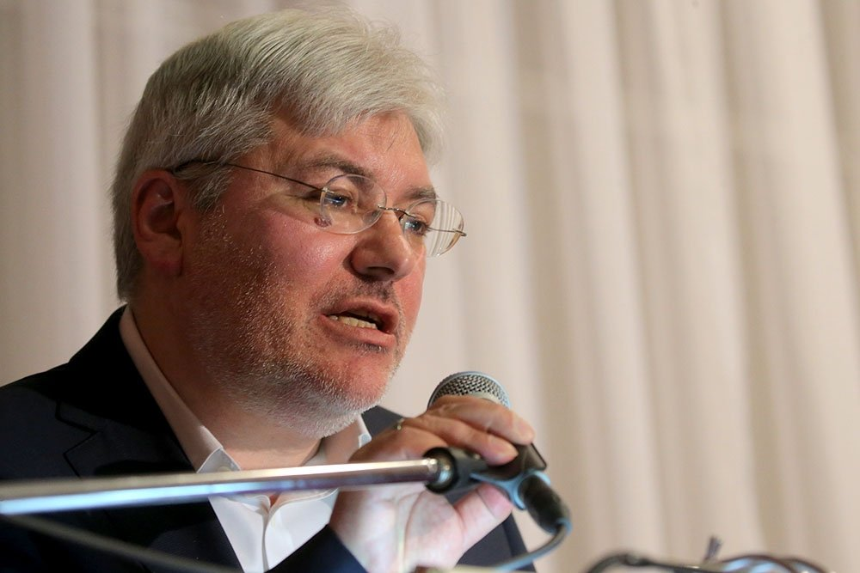
По мнению Водолазкина, задача каждого — преодоление времени. Это возможно не только в эсхатологическом плане, но и через культуру. Благодаря таким авторам как Солженицын, история постепенно изменяется, потому что в разные эпохи меняется восприятие текстов, а значит — и наше мировоззрение. Лауреат заметил, что все мы вместе — писатели, читатели, критики — "постепенно делаем ночной небосвод светлее".
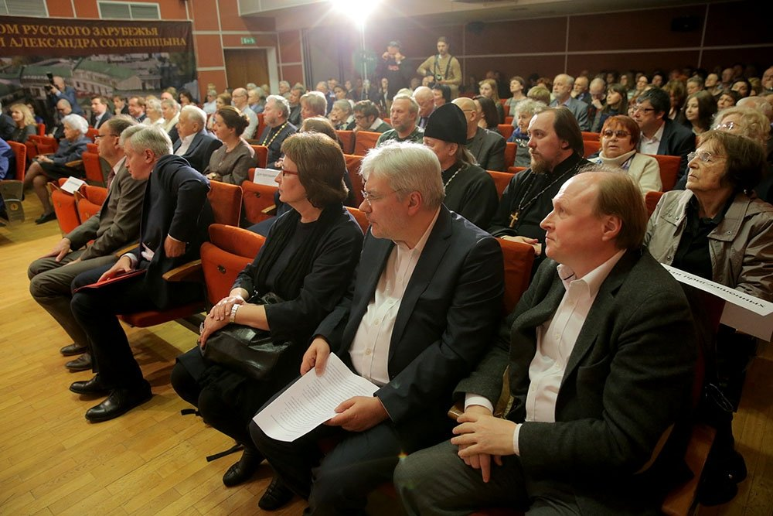
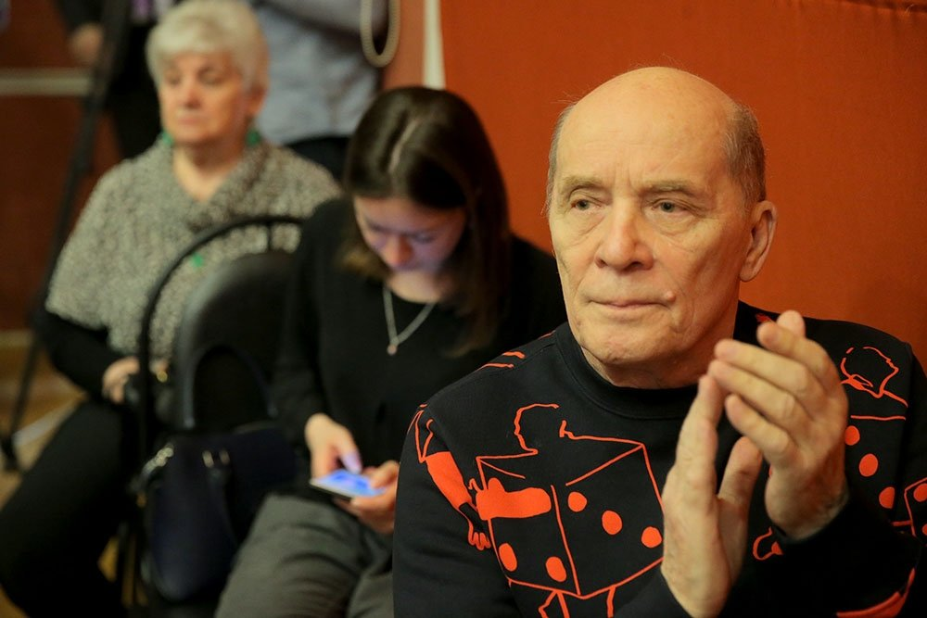
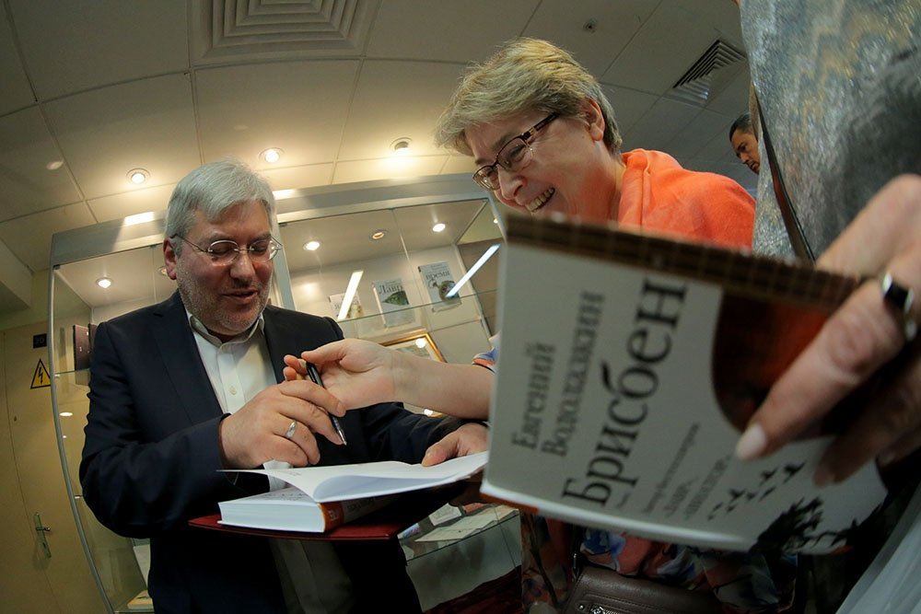
Фото © Сергей Куксин (РГ)

